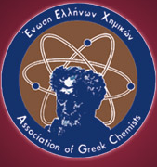

**Ένωση Ελλήνων Χημικών**

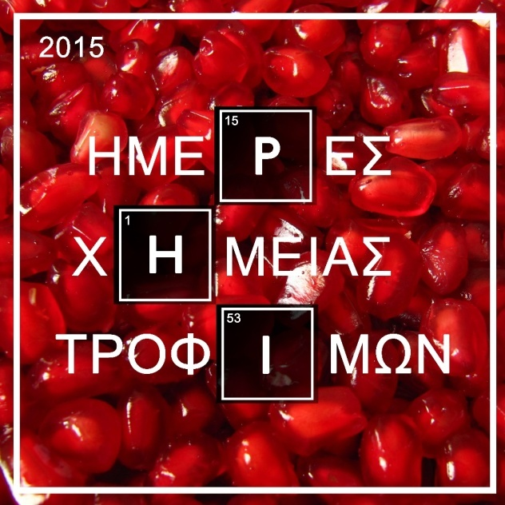

**«ΗΜΕΡΕΣ ΧΗΜΕΙΑΣ ΤΡΟΦΙΜΩΝ 2015»**

**Λειτουργικά τρόφιμα**

**Αθήνα 26 και 27 Νοεμβρίου 2015**

**Αμφιθέατρο ΤΕΙ Αθήνας**

**Πρόσκληση για υποβολή εισηγήσεων**

Το **Τμήμα Τροφίμων της Ένωσης Ελλήνων Χημικών (ΕΕΧ),** με τη συνεργασία του **ΤΕΙ Αθήνας** και του **ΣΕΒΤ** σε συνέχεια επιτυχών παρεμφερών δράσεων του παρελθόντος στον τομέα των τροφίμων διοργανώνει Διήμερο Συνέδριο τον Νοέμβριο του 2015, υπό τον γενικό τίτλο «**ΗΜΕΡΕΣ ΧΗΜΕΙΑΣ ΤΡΟΦΙΜΩΝ 2015»,** με ιδιαίτερη έμφαση στα **λειτουργικά τρόφιμα.**

Στόχος του συνεδρίου είναι:

* να προβληθούν επιτεύγματα σχετικής επιστημονικής έρευνας
* να παρουσιασθούν περιπτώσεις παραγωγής καινοτόμων προϊόντων με ανάπτυξη τεχνολογίας
* να αναδειχθεί μέσω εργασιών ή μελετών η σημασία των λειτουργικών τροφίμων/συστατικών στη διατροφή
* να συζητηθούν θέματα ασφάλειας αυτών
* να παρουσιασθούν αναλυτικές τεχνικές προσδιορισμού ουσιών,
* ή και ο,τιδήποτε άλλο κρίνεται εποικοδομητικό ώστε να προκύψει ένα επικαιροποιημένο περίγραμμα της υφισταμένης κατάστασης σε σχέση με τα τρόφιμα αυτά με έμφαση στην ελληνική πραγματικότητα.

**Οργανωτική Επιτροπή Συνεδρίου**

Θεοδώρα Κλαδά (ΓΧΚ) -ΠΡΟΕΔΡΟΣ**-**

ΜΕΛΗ: Λάμπρος Φαρμάκης ΕΕΧ, Φώτης Μακρυπούλιας ΕΕΧ , Αγγελική Κατσαφούρου ΕΕΧ, Ιωάννα Πετροχείλου ΕΕΧ, Βασιλική Παναγιωτοπούλου ΕΕΧ, Φωτεινή Σάλτα ΣΕΒΤ, Στράτος Κωμαΐτης ΓΙΩΤΗΣ, Βασιλεία Σινάνογλου ΤΕΙ Αθήνας, Παναγιώτης Ζουμπουλάκης ΕΙΕ, Χριστίνα Σακελλαρίου ΓΧΚ .

**Επιστημονική Επιτροπή Συνεδρίου**

ΠΡΟΕΔΡΟΣ : Αν. Καθ. Μαρία Καψοκεφάλου -Αναπληρώτρια Πρύτανης ΓΠΑ

ΜΕΛΗ

Γιώργος Μπόσκου, Χαροκόπειο Παν/μιο

Βαϊος Καραθάνος, Χαροκόπειο Παν/μιο

Νίκος Καλογερόπουλος, Χαροκόπειο Παν/μιο

Γιάννης Ζαμπετάκης, ΕΚΠΑ

Παναγιώτα Mαρκάκη, ΕΚΠΑ

Χαράλαμπος Προεστός, ΕΚΠΑ

Αργυρώ [Μπεκατώρου, Παν/μιο Πάτρας](http://www.chem.upatras.gr/index.php/el/division-c-el/52-bekatorou-argyro-el)

Μαρία Κανελλάκη, Παν/μιο Πάτρας

Μιχαήλ Κωμαΐτης, ΓΠΑ

Θανάσης Μαλλούχος, ΓΠΑ

Σεραφείμ Παπανικολάου, ΓΠΑ

Δημήτριος Κουρέτας, Παν/μιο Θεσσαλίας

Ιωάννης Κουρκουτάς, Δημοκρίτειο Παν/μιο Θράκης

Παναγιώτης Δεμερτζής, ΠΙ, ΕΕΧ

Μαρία Τσιμίδου, ΑΠΘ

Κων/νος Μπιλιαδέρης, ΑΠΘ

Κων/να Τζιά, ΕΜΠ

Βάσω Ωραιοπούλου, ΕΜΠ

Μιχαήλ Μπρατάκος, ΤΕΙ Αθήνας

Ευάγγελος Λάζος, ΤΕΙ Αθήνας

Βλαδίμηρος Λουγγοβόης, ΤΕΙ Αθήνας

Διονυσία Στεφανίτση, ΓΧΚ

Συμεών Κυριακίδης , ΓΧΚ

Ρόδιος Γαμβρός, ΣΕΒΤ

Με την ανακοίνωση αυτή **προσκαλούνται** όσοι επιθυμούν να συμμετάσχουν στο Συνέδριο με εισήγηση με θέμα αναφοράς τα λειτουργικά τρόφιμα/βιοδραστικά συστατικά να υποβάλουν περίληψη περίπου 250 λέξεων στην ελληνική γλώσσα συνοδευόμενη από τη φόρμα συμμετοχής.

**Η περίληψη πρέπει να περιλαμβάνει**: τον τίτλο της εργασίας ((Times New Roman 14), τους συγγραφείς και τα στοιχεία επικοινωνίας ενός τουλάχιστον από αυτούς (Times New Roman 11, Italics) και κείμενο περίπου 250 λέξεων (Times New Roman 12).

Συνιστάται η αποθήκευση στη μορφή αρχείου word (doc).

Αποστολή στην ηλεκτρονική διεύθυνση του Συνεδρίου [foodchemdays2015@gmail.com](mailto:foodchemdays2015@gmail.com)

Καταληκτική ημερομηνία για την υποβολή φόρμα συμμετοχής και περιλήψεων η **30η Σεπτεμβρίου 2015.**

Ειδοποίηση για την αποδοχή ή μη των περιλήψεων θα αποσταλεί στους ενδιαφερόμενους μέχρι την **15η Οκτωβρίου 2015**.

Στην περίπτωση υποβολής μεγάλου αριθμού εργασιών, θα εξετασθεί η συμμετοχή με poster.

Πρόσωπα επικοινωνίας: Θεοδώρα Κλαδά, τηλ. 6974329964, [thklada@gmail.com](mailto:thklada@gmail.com), Προεστός Χαράλαμπος, [food@eex.gr](mailto:food@eex.gr).

**ΕΙΣΟΔΟΣ ΕΛΕΥΘΕΡΗ ΠΡΟΣ ΟΛΟΥΣ**

**Για περισσότερες πληροφορίες επισκεφτείτε την ιστοσελίδα του Συνεδρίου:**

[**http://foodeex.blogspot.gr**](http://foodeex.blogspot.gr)